

CARRERA: ADMINISTRACIÓN

TEMA:
Proyecto de factibilidad para la creación de un restaurante de comida rápida ubicada en el sector de Shell, provincia de Pastaza

Proyecto de Plan de Negocio previo a la obtención del título de Tecnólogo Superior en Administración

AUTOR: Juan Vinicio Saldarriaga Salazar

DIRECTORA: MSc. Noemy Sandoval Ortiz

D.M. Quito, 05 de marzo de 2022

DEDICATORIA

A Dios, mis padres y hermanos, por quienes día a día me esfuerzo para poder ser un ejemplo y poder mejorar. A mi abuelita Virginia por ser un ejemplo de vida por ser una mujer dedicada al trabajo y a su familia por enseñarme cada día que hay que esforzarse al máximo para conseguir y cumplir nuestros objetivos. Tu bendición a diario a lo largo de mi vida me protege y me lleva por el camino del bien por eso te doy mi trabajo en ofrenda para tu paciencia y amor.

AGRADECIMIENTO
A Dios, mis padres y hermanos, por quienes día a día me esfuerzo para poder ser un ejemplo y poder mejorar. A mi abuelita Virginia por ser un ejemplo de vida por ser una mujer dedicada al trabajo y a su familia por enseñarme cada día que hay que esforzarse al máximo para conseguir y cumplir nuestros objetivos. Tu bendición a diario a lo largo de mi vida me protege y me lleva por el camino del bien por eso te doy mi trabajo en ofrenda para tu paciencia y amor.

AUTORÍA

Yo, Juan Vinicio Saldarriaga Salazar, autor del presente informe, me responsabilizo por los conceptos, opiniones y propuestas contenidos en el mismo.

Atentamente

Juan Vinicio Saldarriaga Salazar
C.I 1718421892

D.M. Quito, 05 de marzo de 2022

CERTIFICACIÓN

Al haber revisado el presente informe de investigación, que se ajusta a las normas institucionales y académicas establecidas por el Instituto Tecnológico Internacional Universitario ITI, de Quito, por tanto, se autoriza su presentación final para los fines legales pertinentes.

MSc. Noemy Sandoval Ortiz
TUTORA DEL TRABAJO DE TITULACIÓN

D.M. Quito, 05 de marzo de 2022

ACTA DE CESIÓN DE DERECHOS DE TRABAJO FIN DE CARRERA
Conste por el presente documento la cesión de los derechos del trabajo de fin de carrera, de conformidad con las siguientes clausulas:
PRIMERA: La MSc. Noemy Sandoval Ortiz y por sus propios derechos en calidad de Tutora del trabajo final de carrera; y el Sr. Juan Vinicio Saldarriaga Salazar, por sus propios derechos, en calidad de autor del trabajo fin de carrera.
SEGUNDA: UNO. – El Sr. Juan Vinicio Saldarriaga Salazar realizó el trabajo final de carrera titulado: “Proyecto de factibilidad para la creación de un restaurante de comida rápida ubicada en el sector de Shell provincia de Pastaza” para optar por el título de Tecnóloga en Administración en el Instituto Tecnológico Internacional Universitario ITI, bajo la dirección de la Ing. Mg. Noemy Sandoval
DOS. - Es política del Instituto Tecnológico Internacional Universitario ITI, que los trabajos fin de carrera se aplique, se materialicen y difundan en beneficio de la comunidad.
TERCERA: Los comparecientes, MSc. Noemy Sandoval Ortiz en calidad de Tutora del trabajo de fin de carrera y el Sr. Juan Vinicio Saldarriaga Salazar como autor del mismo, por medio del presente instrumento, tienen a bien ceder en forma gratuita sus derechos en el trabajo fin de Carrera titulado “Proyecto de factibilidad para la creación de un restaurante de comida rápida ubicada en el sector de Shell provincia de Pastaza”, y conceden autorización para que el ITI pueda utilizar este trabajo en su beneficio y/o de la comunidad, sin reserva alguna.
CUARTA: Aceptación de las partes declaradas que aceptan expresamente todo lo estipulado en la presente cesión de derechos.

MSc. Noemy Sandoval Ortiz  TUTORA | Sr. Juan Vinicio Saldarriaga Salazar  AUTOR

D.M. Quito, 05 de marzo 2022
ÍNDICE DE CONTENIDO
DEDICATORIA ii
AGRADECIMIENTO iii
AUTORÍA iv
CERTIFICACIÓN v
ACTA DE CESIÓN DE DERECHOS DE TRABAJO FIN DE CARRERA vi
RESUMEN 14
2. CAPITULO 2: ORGANIZACIÓN EMPRESARIAL 16
2.1 Creación de la empresa 16
2.1.1 Importancia. 17
2.1.2 Características. 17
2.1.3 Actividad. 18
2.2 Tamaño de la empresa. 18
2.3 Necesidades que satisfacer 19
2.3.1 Necesidad Fisiológica. 19
2.3.2 Necesidad de Seguridad. 19
2.3.3 Necesidad Social – Afiliación. 20
2.3.4 Necesidad de Reconocimiento. 20
2.3.5 Necesidad de Autorrealización. 20
2.4 Localización de la empresa 20
2.5 Filosofía empresarial 21
2.5.1 Misión. 21
2.5.2 Visión. 21
2.5.3 Meta. 22
2.5.4 Estrategias. 22
2.5.5 Políticas empresariales 23
2.9.1. FODA. 24
2.10. Desarrollo organizacional 25
2.10.1. Tipo de Estructura. 25
2.10.2. Formalización. 25
2.10.3. Centralización – Descentralización. 26
2.10.4. Integración. 26
2.11. Organigrama estructural 26
2.12. Funciones del personal 27
1. Gerente Chef 27
3. CAPITULO PROCESO DE INVESTIGACIÓN DE MERCADOS Y MARKETING 31
3.1 Objetivo de mercadotecnia 31
3.2 Investigación de mercado 31
3.2.1 Modalidad. 31
3.3 Plan de Muestreo 31
3.4 Análisis de la encuesta 33
Pregunta 1. 33
Pregunta 2. 34
Pregunta 3. 35
Pregunta 4. 36
Pregunta 5 37
Pregunta 6 38
Pregunta 7 39
Pregunta 8 40
Pregunta 9 41
Pregunta 10 42
3.4.1 Análisis General. 43
3.5 Entorno empresarial 44
3.5.1 Microentorno 44
3.6 Producto y servicio 48
3.7 Marca 49
3.9 Fijación de precios por prestación de servicios 53
3.10 Implementación del negocio 56
4. CAPITULO 4: PROCESO DERECHO EMPRESARIAL 61
5. CAPITULO 5: PROCESO DE IMPACTO AMBIENTAL Y SOCIAL 63
5.1 Objetivo de área 63
5.2 Impacto ambiental 63
5.3 Impacto social 65
6. CAPITULO 6: PROCESO FINANCIERO 67
6.1. Introducción 67
6.2 Activos Fijos 67
6.3. Activos diferidos 67
6.5. Capital de trabajo 68
6.7. Sueldos 69
6.8. Depreciación activos fijos 70
6.9. Amortizaciones 71
6.10. Tabla de amortización 71
6.11. Estructura capital 72
6.12. Punto de equilibrio 72
6.13. Costo de ventas 74
6.14. Flujo de caja 75
6.15. Calculo del TIR y el VAN 75
6.15.1. VAN (Valor Actual Neto) 75
6.15.2. TIR (Tasa Interna de Retorno) 76

INDICE DE TABLAS
Tabla 1Información para cargo de gerente chef 27
Tabla 2 Información para cargo de cocinero 28
Tabla 3 Información para cargo de ayudante de cocina 29
Tabla 4 Información para cargo de mesero 30
Tabla 5 Pregunta 1 Elija su género 33
Tabla 6 Pregunta 2 ¿Habita en la Parroquia Shell del cantón Mera? 34
Tabla 7 Pregunta 3 Elija su rango de edad 35
Tabla 8 Pregunta 4 ¿Ha probado alguna vez comida rápida? 36
Tabla 9 Pregunta 5 Considera que el lugar comió fue 37
Tabla 10 Pregunta 6 ¿Puede recomendar el último lugar donde degusto comida rápida? ………………………………………………………………………………….38
Tabla 11 Pregunta 7 ¿Le gustaría probar comida rapida fusionado con productos de la Amazonía ecuatoriana? 39
Tabla 12 Pregunta 8 ¿Degustaría usted una hamburguesa con yucas fritas o platano frito? 40
Tabla 13 Pregunta 9 ¿Crée que en Shell pueda funcionar un local de comida rápida? ………………………………………………………………………………….41
Tabla 14 Pregunta 10 ¿Cuál es el nivel de importancia en temas de bioseguridad en los locales de comida rápida? 42
Tabla 15 Lista de proveedores 45
Tabla 16 Ficha técnica de producción, hamburguesa más yucas 54
Tabla 17 Ficha técnica de producción, Salchiyuca y salchiplatano …………….....55
Tabla 18 Arriendo del local 56
Tabla 19 Equipos industriales 56
Tabla 20 Equipos de computación 56
Tabla 21Muebles y enseres 57
Tabla 22 Equipos industriales de seguridad 57
Tabla 23 Suministros de oficina 58
Tabla 24 Servicios básicos 58
Tabla 25 Materiales de limpieza 59
Tabla 26 Evaluación ambiental 64
Tabla 27 Activos Fijos 67
Tabla 28 Activos diferidos 68
Tabla 29 Capital de trabajo 68
Tabla 30 Detalles de inversión 69
Tabla 31 Sueldos 69
Tabla 32 Decimos 70
Tabla 33 Depreciación de activos fijos 70
Tabla 34 Amortizaciones 71
Tabla 35 Tabla de amortización 71
Tabla 36 Estructura de capital. 72
Tabla 37 Costos fijos 72
Tabla 38 Margen de contribución 73
Tabla 39 Punto de equilibrio 73
Tabla 40 Ventas proyectadas 74
Tabla 41 Costo de ventas. 74
Tabla 42 Flujo de caja 75
Tabla 43 VAN/ TIR 76

ÍNDICE DE GRÁFICOS
Gráfico 1 Pirámide de Maslow 19
Gráfico 2 Ubicación del restaurante La Fusion del Sabor 21
Gráfico 3 Organigrama estructural de la empresa. 26
Gráfico 4 Representación grafica de la pregunta 1 33
Gráfico 5 Representación gráfica de la pregunta 2 34
Gráfico 6 Representación gráfica de la pregunta 3 35
Gráfico 7 Representación gráfica de la pregunta 4 36
Gráfico 8 Representación gráfica de la pregunta 5 37
Gráfico 9 Representación gráfica de la pregunta 6 38
Gráfico 10 Representación grafica de la pregunta 7 39
Gráfico 11 Representación gráfica de la pregunta 8 40
Gráfico 12 Representación gráfica de la pregunta 9 41
Gráfico 13 Representación gráfica de la pregunta 10 42
Gráfico 14 Microentorno empresarial 44
Gráfico 15 Macroentorno 46
Gráfico 16 Presentación de la marca 49
Gráfico 17 Distintivos y uniformes 50
Gráfico 18 Imagotipo 50
Gráfico 19 Anverso y reverso de las tarjetas de presentación 51
Gráfico 20 Hoja membretada de la empresa 51
Gráfico 21 Estudio arquitectónico 60
Proyecto de factibilidad para la creación de un restaurante de comida rápida ubicada en el sector de Shell, provincia de Pastaza
Juan Vinicio Saldarriaga Salazar
MSc. Noemy Sandoval
D.M. Quito 05 de marzo de 2022

RESUMEN
El presente trabajo relacionado a la creación de un restaurante de comida rápida llamado “La Fusión del Sabor”, trae consigo un total de siete capítulos, mismos que hacen referencia a la actuación como puntos previos de la constitución de la empresa hasta finalizar con una proyección de ventas para poder analizar los posibles beneficios de ganancias a futuro.
El capítulo uno y dos, hacen referencia al tema administrativo, todo lo relacionado con el talento humano, la idea general del negocio, el producto que se va a ofertar, aquí también se analizarán los temas relacionados a los proveedores y demás características propias de la empresa en plena etapa de constitución.
El tercer capítulo tiene que ver con el estudio del plan de marketing y la influencia que tiene las encuestas en la implementación de una empresa, se debe destacar que los cuestionarios ayudaron mucho al fortalecimiento de la idea a vender dado que resalta la importancia de la opinión ciudadana al ejecutar acciones en beneficio de la empresa.
El capítulo cuatro resalta la necesidad de ser legalistas en la hora de constituir una empresa, en este apartado se detalla todo lo referente a los permisos de funcionamiento que se deben obtener antes de poner en marcha la empresa, y el capítulo cinco tiene que ver con la necesidad de identificar los impactos ambientales que la empresa podría generar y las estrategias para poder contrarrestarlas.
El sexto capítulo trae consigo el análisis financiero, en él se detallan uno por uno todo lo que la empresa posee y cual es proyección a futuro para poder obtener ganancias. En este capítulo se analiza cada uno de los activos de la empresa, el capital de trabajo, las amortizaciones empresariales y la tabla de amortización por concepto de préstamo, en este caso, la tabla de amortización será tipo francesa dado que es necesario tener una cuota fija para poder llevar un control de pagos efectivo. El capítulo séptimo encuentra las conclusiones y recomendaciones de la empresa y su proceso de constitución.

2 ORGANIZACIÓN EMPRESARIAL

2.1 Creación de la empresa
En la actualidad, el sector de la comida rápida ha ido creciendo notablemente con el pasar del tiempo; sin embargo, existen muchas empresas de alimentos de baja calidad y servicio deficiente en la ciudad de Shell, es por ello que nace la idea de crear un restaurante de comida rápida denominado “La Fusión del Sabor”, que ofertará la venta de salchipapas, papi carne, papi huevo, hot dogs. El concepto de comida rápida surge a partir de la sociedad de consumo donde es más importante la cantidad y el precio, que la calidad; un punto clave en la creación de estas empresas es la necesidad de alimentarse economizando tiempo y dinero.
En la provincia de Pastaza existe una gran variedad de comidas tradicionales como son en su mayoría, los acompañados con papas, carne de cerdo y de gallina. Hay varios platos típicos, como el famoso “volquetero”. En los habitantes shellmicos nació la necesidad de degustar otros tipos de comidas, la comida típica colombiana, la comida marinera y como en casi todos los países del mundo también la comida típica china, es por eso que la comida oriental siempre ha sido un símbolo y característica dentro de una mezcla entre la gastronomía ecuatoriana y la gastronomía china.
Se ha observado que los consumidores encuentran cada día más opciones entre las que elegir para alimentarse fuera de su casa. Además, los servicios alimenticios que ofrecen las distintas empresas tienden a homogeneizarse, de modo que cada vez hay menos diferencias entre su calidad real y la percibida. Ésta es una de las razones por las que los restaurantes presentan dificultades a la hora de definir ventajas competitivas y conseguir un posicionamiento adecuado y por lo tanto mejorar sus ventas. Al sector alimenticio se lo considera como bastante competitivo, debido al constante incremento de competencia directa e indirecta.
Considerando lo anterior se pretende instalar un restaurante de comida rápida en un sector estratégico de la ciudad de Shell, con características modernas, que ofrezca un excelente servicio y productos de alta calidad, el cual atraiga al mercado del cantón y permita aprovechar un buen porcentaje de la demanda insatisfecha.
Descripción de la empresa
    - Importancia.
La comida rápida es una forma no solo de cubrir una necesidad, sino también de transmitir sabores, calidad y buen ambiente. Es importante que las personas se sientan bien al momento de degustar un plato de comida, sentirse satisfecho y tener una atención de calidad, acompañado de un buen ambiente y entorno. Se debe resaltar que un restaurante de comida rápida, atraerá a un número considerado de personas, que deseen deleitarse con una gran variedad de platos al ser estos los más opcionados para “pasar el hambre” especialmente en la tarde.
    - Características.
De acuerdo a la responsabilidad social, el restaurante “La fusión del sabor” entiende que debido a la situación que atraviesa el mundo es necesario y obligatorio crear un protocolo de bioseguridad, también la implementación de prácticas claves y recomendadas para la salud, como la limpieza y desinfección de los empleados, y el equipo de protección personal.

Sobre la investigación e innovación, el restaurante trabaja en una constante investigación acerca de que platos de comida rápida pueden ser implementados en la carta menú y de igual forma como poder fusionar los sabores con productos típicos de la Amazonía ecuatoriana, todo ello con el fin de atraer el interés de los clientes y consumidores.

De la responsabilidad ambiental, el restaurante es creado con miras a la sostenibilidad ya que tiene que ver con la responsabilidad social, medioambiental, gestión de residuos, el aprovisionamiento de materias primas y valores. Es por ello que el restaurante “La fusión del sabor” tendrá en consideración un plan de manejo de desechos por motivos de frituras, es decir, se dará un manejo adecuado al aceite que será cambiado de manera constante.

En cuanto a los profesionales estos deberán ser apasionados con su trabajo, conociendo que la cocina no es solo un acto de elaborar diferentes tipos de comida, sino de poner pasión y un toque extra. La fusión del sabor, ofrece un servicio de calidad con un personal que hace que los clientes se sientan como en casa, brindando no solo platos únicos e innovadores sino también una atención de primera.
    - Actividad.
La creación de un local de comidas rápidas denominado "La fusión del sabor”, surge de la necesidad básica de alimentación y de acortar los tiempos de espera de las personas que utilizan estos servicios gastronómicos y estará dedicado principalmente a aquellas personas que finalizando su jornada laboral o de estudio puedan contar con la posibilidad de acceder a un producto económico y de rápida elaboración. De esta manera, al ofrecer productos de calidad a un precio razonable, podrá ser competitivo en el mercado y cumplir con los objetivos de largo plazo.
  - Tamaño de la empresa.
El restaurante "La fusión del sabor” de comida rápida es una pequeña empresa que contará con tres áreas: área Administrativa, área de producción, y área de servicio.
La empresa contará con:
- Un administrador
- Un cocinero
- Un ayudante de cocina.
- Un recepcionista / cajero
- Un mesero/a

  - Necesidades que satisfacer
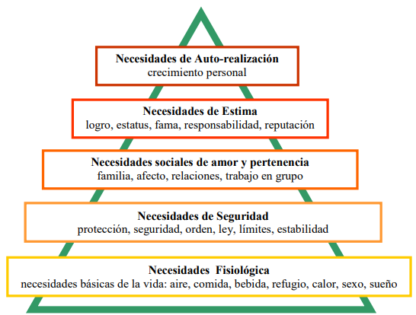
- Pirámide de Maslow

Nota. El gráfico hace referencia a las necesidades según Maslow. Ha sido obtenido de Quintero J. (2008)
    - Necesidad Fisiológica.
Uno de los aspectos más importantes de la cultura es la comida. No se trata solamente de cumplir una necesidad fisiológica, sino que, además de proporcionar el alimento necesario para el organismo, el comer se ha convertido en un acto social de gran importancia, en torno al cual se estructuran las actividades cotidianas y también las extraordinarias.
    - Necesidad de Seguridad.
El restaurante documenta los procesos utilizados para vender alimentos, asegurándose de que son seguros para comer, y mantener los registros al día. Cuenta con procedimientos de gestión de seguridad alimentaria, adaptadas al tamaño del negocio y a la complejidad de sus procesos de preparación de alimentos.
Luego está la seguridad a la integridad física del cliente, la cual se garantiza brindándole un ambiente tranquilo y calmado, en donde pueda sentirse seguro, además de contar con servicio de guardianía para los vehículos y cámaras de seguridad.
Finalmente está la seguridad hacia los trabajadores de la empresa, esta se va a garantizar mediante el cumplimiento de todas las leyes y reglamentos del trabajo vigentes en Ecuador, respetando los derechos de los trabajadores, velando por su seguridad física y mental, mediante la firma de un contrato donde especifique lo dicho anteriormente.
    - Necesidad Social – Afiliación.
Un trabajador con buenas condiciones laborales, se sentirá motivado, valorado y con ganas de trabajar. La explicación es sencilla, cuando realizamos actividades que nos gustan y nos sentimos valorados y motivados al hacerlas, somos mucho más productivos y eficientes.
Unas malas condiciones laborales podrían afectar al trabajador a nivel psicológico. Llegando a provocar incluso niveles de estrés tan altos que podrían derivar en bajas. Es por eso que, unas condiciones que garanticen un buen ambiente, pueden traducirse en mantener una buena salud del trabajador y, por ende, una reducción del estrés y absentismo laboral.
    - Necesidad de Reconocimiento.
Los restaurantes de comida rápida son extremadamente competitivos en el precio y calidad de los productos, en el desarrollo de nuevas opciones, en el enganche digital, en las iniciativas promocionales, en la atención al cliente, en la localización del establecimiento, en la reputación y mantenimiento de lugar atractivo para el cliente.
    - Necesidad de Autorrealización.
El restaurante llegará a personas que buscarán afirmar su identidad y creencias para encontrarse consigo mismo. Podemos entender que estas personas comen en un restaurante con un mayor grado de consciencia y por lo tanto tienen mayor probabilidad de arriesgarse y atreverse a vivir experiencias diferentes.
  - Localización de la empresa
El restaurante de comida rápida estar ubicado en la vía principal frente a la Brigada de Selva 17 Pastaza.
- Ubicación del lugar donde se instalará el restaurante La Fusion del Sabor
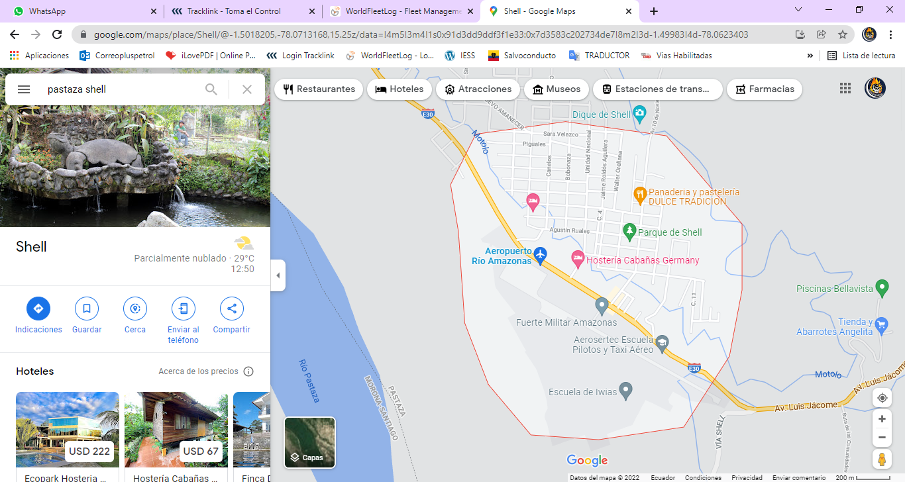

Nota. El grafico 2, representa el lugar donde se instaura el restaurante. Ha sido obtenido de https://goo.gl/maps/oHYbBJPYNzq9oJzj8
  - Filosofía empresarial
    - Misión.
Somos una empresa que satisface las necesidades de nuestros clientes, a través de un servicio de calidad, asepsia y bioseguridad, otorgando una fusión de sabores entre lo amazónico y los demás géneros alimenticios que la comida rápida representa.
    - Visión.
Para el año 2025, seremos una empresa exitosa en comidas rápidas, reconocida a nivel cantonal, provincial y regional. La empresa se posicionará en calidad, atención y servicio al cliente.

Objetivos
Objetivo General
- Diseñar la estructura adecuada para abrir el restaurante “La Fusión del Sabor” en la parroquia Shell, y posicionarlo como el mejor lugar para disfrutar de comida rápida al estilo amazónico en la parroquia Shell.
Objetivos Específicos
- Realizar un sondeo sobre la comida rápida en la ciudad de Shell para introducir nuevas opciones de productos alimenticios refrentes a la comida rápida.
- Identificar el mercado meta de consumidores a través de encuestas, para poder generar estrategias de fidelización de clientes.
- Realizar procesos gastronómicos, fusionando los sabores típicos de la comida rápida más los productos alimenticios amazónicos.
    - Meta.
Satisfacer las necesidades de las familias y personal militar que visiten nuestro establecimiento, además de tener una liquidez en el plazo de un año a partir de la apertura, y pueda generar los suficientes ingresos para cubrir las necesidades de la empresa y lograr una constante rentabilidad para cumplir con las obligaciones de los empleados.
    - Estrategias.
- Diseñar un menú atractivo con ofertas especiales, conociendo que esta actividad es clave para que los comensales puedan conocer todo lo que tiene el restaurante para ofrecer, las papas se cambiaran por yucas, plátano o papa china.
- Entrenar al personal con técnicas de marketing innovadoras, el personal del restaurante compone la plantilla de vendedores más importante, por lo que es importante mantenerlos en la línea de la capacitación e innovación.
- Promover el servicio de “delivery” o comida a domicilio, en este apartado se incluirá promociones que solo estén disponibles a través de esta modalidad, con el fin de motivar a los clientes a utilizarlo de manera regular.
- Compartir contenido en redes sociales sobre los servicios que prestará el restaurante, incluido las ofertas y promociones a través de Facebook e Instagram.

    - Políticas empresariales
- De los trabajadores.
  - Los empleados han de abstenerse de comer, beber o fumar delante de los clientes.
  - No hacer uso del teléfono móvil cuando están trabajando.
  - Deben mantener su uniforme de trabajo en perfecto estado tanto si están de cara al público o dentro de la cocina. Los hombres bien afeitados y peinados y las mujeres sin excesos de joyas, perfume o maquillaje.
  - Al tomar el pedido, permanecer siempre de pie, erguido y apoyar la libreta o máquina en su mano.
  - El personal que se relaciona con los clientes siempre debe permanecer de pie mientras que los comensales esperan mesa, todo el personal debe evitar apoyarse en elementos decorativos, paredes, sillas y tiene que tener las manos fuera de los bolsillos descruzadas.
  - Cuando dos o más personas están compartiendo mesa, se debe servir a todo el grupo completo al mismo tiempo, sirviendo a las señoras en primer lugar.

- De la empresa.
  - Ofrecer un servicio bien seleccionado, preparado, procesado, presentado y servido
  - Ofrecer una carta variada en opciones, proporcionando al cliente un producto sano de excelente sabor y calidad.
  - Definir por escrito, el tiempo máximo de respuesta de todo requerimiento interno o externo, es responsabilidad de cada una de las áreas.
  - Brindar trato justo y esmerado a todos los clientes, en sus solicitudes y reclamos, acatando los procedimientos establecidos.
  - Mantener en la empresa un sistema de información sobre los trabajos realizados en cumplimiento de sus funciones, proyectos y planes operativos.
  - Mantener un personal calificado y motivado.
  - Mantener procesos de higiene en todas las áreas del local, muebles, equipos de trabajo y alimentos.
  - Alcanzar un servicio rápido y eficiente, siempre cuidando cada paso del proceso, los modales y comportamiento para con el cliente.
    - FODA.

Fortalezas.
- Ubicación estratégica para el local
- Variedad de productos en el menú
- Ambiente limpio y relajado
- Contar con una página en Facebook e Instagram en la cual se dé a conocer el menú y sus promociones con publicaciones frecuentes.
- Cocina abierta, donde todos puedan observar el proceso de cocción de productos.

Oportunidades
- Posicionamiento de marca, a través de las promociones de opciones de menú.
- La competencia contiene poca calidad en sus productos
- Productos amazónicos a disposición de la empresa
- Colaboradores capacitados
Debilidades
- Falta de publicidad masiva
- Retrasos en la atención al cliente
- Falta de espacio en la zona de parqueo
- Ausencia de una estrategia en Marketing Online

Amenazas
- Inestabilidad política
- Rechazo de la sociedad a la comida rápida
- Aumento de costos de alimentos
- Expansión de marcas de comida rápida
- Nuevos competidores en el mercado
- Incremento de los impuestos
- Pérdida de empleados por motivos ajenos al restaurante
- Cambio de comportamiento de compra por la situación actual.
  - Desarrollo organizacional
    - Tipo de Estructura.

Diferenciación.
La comunicación será de tipo vertical, irá desde la administración hasta los niveles más bajos de la empresa, con esto se facilitará la ejecución, control y supervisión de procesos, con el fin de satisfacer al cliente y cumplir los objetivos de la empresa.
La organización será de tipo jerárquico y está estructurada de la siguiente manera:

Nivel Administrativo: Administrador

Nivel Operativo: Cocinero, ayudante de cocina, recepcionista, cajero/a, mesero/a
    - Formalización
La empresa se regirá a manuales de procesos, políticas, normas y estrategias basadas en la misión de la misma, creada para su identificación, y en la búsqueda del cumplimiento del ordenamiento jurídico vigente, cumplimiento de impuestos, cotizaciones a la seguridad social (para el propietario y sus empleados) y la legislación laboral.
Para su operación será legalmente constituida y cumplirá con las exigencias solicitadas por los entes de control legislativo y tributario, teniendo así el respectivo permiso de funcionamiento.
    - Centralización – Descentralización.
El restaurante centrará sus actividades en las áreas de producción, distribución y recreación; de estas depende la satisfacción de los clientes y la creación de valor para el posicionamiento de la empresa a nivel nacional. La descentralización se dará en la delegación de funciones a partir del nivel administrativo permitiendo, las sugerencias, participación, la toma de decisiones y el empoderamiento de los empleados, todo esto en el beneficio y satisfacción de nuestros clientes y en el reconocimiento de la empresa.
    - Integración.
Integración en torno a los valores, acuerdos, coordinación, para alcanzar objetivos comunes en la organización, así como integrantes en los distintos niveles de capacitación de los empleados y personal administrativo.
  - Organigrama estructural

Organigrama estructural de la empresa

Nota. El presente diagrama ha sido elaborado por el autor.
  - Funciones del personal
- Gerente Chef
- Información para cargo de gerente chef
GERENTE CHEF
Detalles generales del puesto de Gerente Chef.
Empresa |  | Restaurante La Fusión del Sabor
Unidad administrativa |  | Área Administrativa y estratégica
Misión del cargo |  | Planear organizar, dirigir, controlar y supervisar las actividades asignadas al personal, verificando la calidad del servicio Diseñar, organizar, coordinar y supervisar las actividades, distribuyendo las cargas de trabajo entre el personal a cargo.
Denominación del puesto |  | Administrador
Rol del puesto |  | Es el responsable de la planeación, organización, dirección y control de los recursos de la compañía (humanos y tecnológicos) para conseguir los objetivos organizacionales. El administrador-chef debe utilizar eficientemente todos los recursos (técnicos, humanos y financieros) para optimizar los beneficios de la empresa, será el encargado de diseñar la carta menú para la oferta al público.
Remuneración |  | $ 500
ASPECTOS A CONSIDERAR PARA EL CARGO REFERIDO
INSTRUCCIÓN FORMAL | EXPERIENCIA | CAPACITACION | COMPETENCIAS DEL PUESTO
- Tecnólogo en administración de empresas y/o  - Chef | - Minina de un año en dirección de empresas.  - Mínimo 3 años como chef, cocinero, se valorará su trabajo antes de la titulación. | - Administración  - Trabajo en equipo.  - Liderazgo  - Cocina nacional, internacional y molecular. | - Capaz de manejar personas.  - Liderazgo  - Trabajo en equipo.  - Responsabilidad  - Sagacidad
Nota. Esta tabla representa la información del cargo para el gerente chef y los aspectos a considerar para el cargo referido. Ha sido creada por el autor.

- Puesto de Cocinero
- Información para cargo de cocinero
COCINERO
Detalles generales del puesto de Cocinero.
Empresa |  | Restaurante La Fusión del Sabor
Unidad administrativa |  | Área estratégica
Misión del cargo |  | Entregar los platos a los camareros o servir a los clientes. Preparar menús y calcular las necesidades de alimentos y los costes. ... Inspeccionar y limpiar la cocina, el equipo de cocina, las áreas de servicio, para garantizar la seguridad y las prácticas higiénicas de manejo de alimentos
Denominación del puesto |  | Cocinero
Rol del puesto |  | Los cocineros se encargan de preparar todos los alimentos. Es el que se encarga de supervisar los trabajos y objetivos de los asistentes de la cocina, se encarga de crear platillos nuevos que asombren el paladar de los clientes
Remuneración |  | $ 425
ASPECTOS A CONSIDERAR PARA EL CARGO REFERIDO
INSTRUCCIÓN FORMAL | EXPERIENCIA | CAPACITACION | COMPETENCIAS DEL PUESTO
- Bachiller técnico en hotelería, turismo y/o afines. | - Mínimo 3 años como chef, cocinero, se valorará su trabajo antes de la titulación. | - Cocina nacional, internacional y molecular.  - Manipulación de alimentos.  - Términos básicos de cocina. | - Trabajo en equipo.  - Responsabilidad  - Trabajo bajo presión.  - Esfuerzos y resultados.
Nota. Esta tabla representa la información del cargo para cocinero y los aspectos a considerar para el cargo referido. Ha sido creada por el autor.

- Puesto de ayudante de cocina
- Información para cargo de ayudante de cocina
AYUDANTE DE COCINA
Detalles generales del puesto de Ayudante de cocina.
Empresa |  | Restaurante La Fusión del Sabor
Unidad administrativa |  | Área estratégica
Misión del cargo |  | Ayudar en la elaboración y preparación de los platos en una cocina. Trabajando bajo la supervisión del cocinero y lo ayudan con todo lo necesario para la ejecución de los platos.
Denominación del puesto |  | Ayudante de cocina
Rol del puesto |  | El ayudante se encarga de las tareas más sencillas y rutinarias de la cocina. Una de sus funciones esenciales es el orden e higiene de los utensilios y la preparación de los alimentos que forman los platos. El objetivo es que la ejecución de los platos sea lo más rápida y ordenada posible.
Remuneración |  | $ 425
ASPECTOS A CONSIDERAR PARA EL CARGO REFERIDO
INSTRUCCIÓN FORMAL | EXPERIENCIA | CAPACITACION | COMPETENCIAS DEL PUESTO
- Bachiller técnico en hotelería, turismo y/o afines. | - Mínimo 3 años como chef, cocinero, se valorará su trabajo antes de la titulación. | - Cocina nacional, internacional y molecular.  - Manipulación de alimentos.  - Términos básicos de cocina. | - Trabajo en equipo.  - Responsabilidad  - Trabajo bajo presión.  - Esfuerzos y resultados.
Nota. Esta tabla representa la información del cargo para ayudante de cocina y los aspectos a considerar para el cargo referido. Ha sido creada por el autor.

- Puesto de Mesero
- Información para cargo de mesero
MESERO
Detalles generales del puesto de Mesero.
Empresa |  | Restaurante La Fusión del Sabor
Unidad administrativa |  | Área estratégica
Misión del cargo |  | Brindar servicios y resoluciones corporativas; superando las expectativas de nuestros propios consumidores, de forma eficiente y responsable con la estabilidad, la salud y el medio ambiente.
Denominación del puesto |  | Ayudante de cocina
Rol del puesto |  | El mesero se ocupa de ser anfitrión en el restaurante. El mesero debería desarrollar distintas ocupaciones de atención al comprador, entre ellas: Exponer el menú: Conocer los elementos y las preparaciones, sugerir platos, exponer las sugerencias del día y las bebidas accesibles.
Remuneración |  | $ 425
ASPECTOS A CONSIDERAR PARA EL CARGO REFERIDO
INSTRUCCIÓN FORMAL | EXPERIENCIA | CAPACITACION | COMPETENCIAS DEL PUESTO
- Bachiller técnico en hotelería, turismo y/o afines. | - Mínimo 6 meses como mesero polivalente. | - Atención al cliente.  - Manejo de cliente y resolución de conflictos.  - Servicio bajo presión. | - Trabajo en equipo.  - Responsabilidad  - Trabajo bajo presión.  - Esfuerzos y resultados.
Nota. Esta tabla representa la información del cargo para mesero y los aspectos a considerar para el cargo referido. Ha sido creada por el autor.

- PROCESO DE INVESTIGACIÓN DE MERCADOS Y MARKETING
  - Objetivo de mercadotecnia
Dar a conocer al establecimiento “La Fusión del Sabor” como el mejor restaurante de comida rápida de Shell, a través de una variada opción de menú con la fusión de productos amazónicos y géneros alimenticios característicos de este segmento gastronómico.
  - Investigación de mercado
Para este apartado se realizó un breve análisis de las opciones a recurrir para la obtención de información, en la cual se ha visto al método investigativo descriptivo como la mejor elección. A través de la aplicación de una encuesta, con la ayuda de un cuestionario previamente diseñado se procedió a levantar la información en la parroquia Shell del cantón Mera.
    - Modalidad.
Gracias a la apertura de los ciudadanos de la parroquia Shell, se realizó la encuesta de manera personal, tomando en consideración los parámetros de bioseguridad vigentes por la presencia de la pandemia del Covid-19 en la actualidad. Se procedió a duplicar las fotocopias previa aceptación de las preguntas a aplicar, siendo este uno de los pasos a seguir para la recolección de información.
  - Plan de Muestreo
De acuerdo al censo de población y vivienda efectuado por Instituto Nacional de Estadísticas y Censos INEC año 2010, el cantón Mera posee una población de 11.861 habitantes entre los cuales la parroquia Shell tiene alrededor de 8.752 (INEC,2010). Sin embargo y para la aplicación de esta encuesta solo se consideró a los habitantes del Barrio Central de la parroquia Shell, quienes colaboraron de manera voluntaria. El barrio en mención es el más cercano a la ubicación del restaurante La Fusión del Sabor, con un aproximado de 150 habitantes. Aplicando la fórmula para la encuesta, arrojó un total de 108 personas entre hombres y mujeres, a quienes se les planteó las interrogantes.

$$n=\frac{N*{\left(Z\right)}^{2}*P*Q}{{(e)}^{2}*\left(N-1\right)+{\left(Z\right)}^{2}*P*Q}$$
Dónde:
N= Población segmentada 150
Z= Nivel de confianza 95% (1.96)
P= Proporción de defectos esperados 50% (0.5)
Q= Probabilidad negativa 50% (0.5)
e= Error de estimación 5% (0.05)
n= tamaño de la muestra
$$n=\frac{150*{\left(1,96\right)}^{2}*0,5*0,5}{{0,05}^{2}*\left(150-1\right)+ {(1,96)}^{2}*0,5*0,5}$$
$$n=\frac{144}{1.3329}$$
$$n=108.08$$

  - Análisis de la encuesta

Pregunta 1.
- Pregunta 1 Elija su género
Elija su genero
DETALLE | CANTIDAD | PORCENTAJE
Masculino | 60 | 55.5 %
Femenino | 48 | 44.4%
Otro | 0 | 0
TOTAL | 108 | 100%
Nota. La tabla N°5, hace referencia a la respuesta de la pregunta número 1. Ha sido creada por el autor en el año 2022.
- Representación gráfica de la pregunta 1

Nota. El gráfico ha sido creado por el autor para la representación de resultados obtenidos.
Análisis pregunta 1
De la población total de personas encuestadas que son 108, representando al 100%, 60 personas equivalentes al 55.5% manifiestan ser de género masculino, restando 48 personas correspondientes al 44.4% de género femenino y ninguna respondió con la intención “otro”.

Pregunta 2.
- Pregunta 2 ¿Habita en la Parroquia Shell del cantón Mera?
¿Habita en la Parroquia Shell del cantón Mera?
DETALLE | CANTIDAD | PORCENTAJE
Si | 108 | 100 %
No | 0 | 0%
TOTAL | 108 | 100%
Nota. La tabla N°6, hace referencia a la respuesta de la pregunta número 2. Ha sido creada por el autor en el año 2022.
- Representación gráfica de la pregunta 2

Nota. El gráfico ha sido creado por el autor para la representación de resultados obtenidos.
Análisis pregunta 2
En la pregunta 2, respecto a su lugar habitual de residencia, 100%, correspondiente a 108 personas encuestadas han respondido que habitan en Shell, por lo que hace que las respuestas sean confiables.

Pregunta 3.
- Pregunta 3 Elija su rango de edad
Elija su rango de edad
DETALLE | CANTIDAD | PORCENTAJE
De 15 a 25 | 50 | 46.2 %
De 26 a 36 | 25 | 26.2%
Mas de 37 | 33 | 30.5%
TOTAL | 108 | 100%
Nota. La tabla N°7, hace referencia a la respuesta de la pregunta número 3. Ha sido creada por el autor en el año 2022.

Representación gráfica de la pregunta 3

Nota. El gráfico ha sido creado por el autor para la representación de resultados obtenidos.
Análisis pregunta 3
Respecto a los rangos de edad, los encuestados han respondido de la siguiente manera: 50 personas correspondiente a 46.2% del total, manifiestan estar en el rango de 15 a 25 años. 25 personas dicen estar en el rango de 26 a 36 años, esto equivale al 26.2% restando un total de 33 personas quienes son el 30.5%.

Pregunta 4.
- Pregunta 4 ¿Ha probado alguna vez comida rápida?
¿Ha probado alguna vez comida rápida?
DETALLE | CANTIDAD | PORCENTAJE
Si | 108 | 100 %
No | 0 | %
TOTAL | 108 | 100%
Nota. La tabla N°8, hace referencia a la respuesta de la pregunta número 4. Ha sido creada por el autor en el año 2022.

- Representación gráfica de la pregunta 4

Nota. El gráfico ha sido creado por el autor para la representación de resultados obtenidos.
Análisis pregunta 4
Para le pregunta 4, respecto a si los encuestados han probado alguna vez comida rápida, los resultados arrojan que el 100%, es decir los 108 participantes sí han probado alguna vez algún tipo de comida rápida.

Pregunta 5

Pregunta 5 Considera que el lugar comió fue
Considera que el lugar comió fue
DETALLE | CANTIDAD | PORCENTAJE
Bueno | 48 | 44.4 %
Regular | 25 | 23.1%
Malo | 35 | 32.4%
TOTAL | 108 | 100%
Nota. La tabla N°8, hace referencia a la respuesta de la pregunta número 5. Ha sido creada por el autor en el año 2022.

- Representación gráfica de la pregunta 5

Nota. El gráfico ha sido creado por el autor para la representación de resultados obtenidos.
Análisis pregunta 5
En la pregunta 5, el investigador desea conocer el grado de satisfacción de los encuestados en el lugar donde comieron alguna vez comida rápida, siendo que, 48 personas, correspondiente al 44.4% consideran que el lugar donde comieron fue bueno. 25 personas equivalente al 23.1% dicen que fue regular y el 32.4% restante, que son 35 personas dijeron que fue un mal lugar para comer.

Pregunta 6
- Pregunta 6 ¿Puede recomendar el último lugar donde degustó comida rápida?
¿Puede recomendar el último lugar donde degusto comida rápida?
DETALLE | CANTIDAD | PORCENTAJE
Si | 52 | 48.15%
No | 56 | 51.85%
TOTAL | 108 | 100%
Nota. La tabla N°9, hace referencia a la respuesta de la pregunta número 6. Ha sido creada por el autor en el año 2022.
- Representación gráfica de la pregunta 6

Nota. El gráfico ha sido creado por el autor para la representación de resultados obtenidos.
Análisis pregunta 6
En el análisis de la pregunta 6, se debe manifestar lo siguiente, 52 personas correspondientes al 48% dijeron que sí recomendarían el lugar, mientras que con una pequeña diferencia equivalente a 52% representado por 56 personas no lo harían.

Pregunta 7
- Pregunta 7 ¿Le gustaría probar comida rápida fusionado con productos de la Amazonía ecuatoriana?
¿Le gustaría probar comida rapida fusionado con productos de la Amazonía ecuatoriana?
DETALLE | CANTIDAD | PORCENTAJE
Si | 105 | 97.22 %
No | 3 | 2.78%
TOTAL | 108 | 100%
Nota. La tabla N°10, hace referencia a la respuesta de la pregunta número 7. Ha sido creada por el autor en el año 2022.

- Representación gráfica de la pregunta 7

Nota. El grafico ha sido creado por el autor para la representación de resultados obtenidos.
Análisis pregunta 7
En esta pregunta, el investigador requiere conocer acerca de si los encuestados estaría de acuerdo en probar comida rápida fusionado con productos de la Amazonía ecuatoriana, a lo que, los resultados manifiestan lo siguiente; con un 97% equivalente a 105 personas dijeron que, si les gustaría probar comida rápida en fusión con alimentos de la Amazonía, mientras que el 3% restante, es decir, solo 3 personas manifiestan que no lo harían.

Pregunta 8
- Pregunta 8 ¿Degustaría usted una hamburguesa con yucas fritas o plátano frito?
¿Degustaría usted una hamburguesa con yucas fritas o platano frito?
DETALLE | CANTIDAD | PORCENTAJE
Si | 108 | 0 %
No | 0 | 0%
TOTAL | 108 | 100%
Nota. La tabla N°11, hace referencia a la respuesta de la pregunta número 8. Ha sido creada por el autor en el año 2022.

Representación gráfica de la pregunta 8

Nota. El gráfico ha sido creado por el autor para la representación de resultados obtenidos.
Análisis pregunta 8
Al indagar sobre si el encuestado degustaría alguna vez una hamburguesa con yucas fritas o plátano frito, el 100% correspondiente a 108 personas manifiestan que si les gustaría probar aquella mezcla gastronómica.

Pregunta 9
- Pregunta 9 ¿Cree que en Shell pueda funcionar un local de comida rápida?
¿Crée que en Shell pueda funcionar un local de comida rápida?
DETALLE | CANTIDAD | PORCENTAJE
Si | 108 | 100 %
No | 0 | 0 %
TOTAL | 108 | 100%
Nota. La tabla N°12, hace referencia a la respuesta de la pregunta número 1. Ha sido creada por el autor en el año 2022.

- Representación gráfica de la pregunta 9

Nota. El gráfico ha sido creado por el autor para la representación de resultados obtenidos.
Análisis pregunta 9
En esta pregunta, respecto a la percepción de que un local de comida rápida pueda funcionar en la parroquia Shell, el 100% de los encuestados, es decir los 108 participantes manifiestan que si puede funcionar aquella clase de local comercial en Shell.

Pregunta 10
- Pregunta 10 ¿Cuál es el nivel de importancia en temas de bioseguridad en los locales de comida rápida?
¿Cuál es el nivel de importancia en temas de bioseguridad en los locales de comida rápida?
DETALLE | CANTIDAD | PORCENTAJE
Muy importante | 108 | 100 %
Importante | 0 | 0%
Poco importante | 0 | 0
TOTAL | 108 | 100%
Nota. La tabla N°13, hace referencia a la respuesta de la pregunta número 10. Ha sido creada por el autor en el año 2022.

- Representación gráfica de la pregunta 10

Nota. El gráfico ha sido creado por el autor para la representación de resultados obtenidos.
Análisis pregunta 10
Finalmente, y respecto al nivel de importancia sobre temas de bioseguridad en los locales de comida rápida, el 100% de las personas encuestadas, han manifestado que es “muy importante” aplicar estos métodos de sanidad en los locales comerciales de comida.

    - Análisis General.
Gracias a la aplicación presencial de la encuesta en mención, se ha podido detallar que, en principio la población encuestada fue en su mayoría del género masculino, y en su totalidad habitantes de la parroquia Shell, se logró obtener datos de las personas cuyo rango de edad están entre los 15 a 25 años y se puede manifestar que forman parte de la población que más consume esta clase de alimentos.
Al contar con una población variada, hace que la información sea homogénea e interesante. Se pudo encontrar que el 100% de las personas encuestadas han probado alguna vez esta clase de comida, mismos que han encontrado que el lugar donde comieron fue bueno en un 44%. Sin embargo y con un 56% (la suma de detalle “regular” y “malo” VER TABLA 9), manifestaron no estar contentos con el lugar, lo que se convierte en una ventaja para “La Fusión del Sabor” dado que, se pueden corregir errores.
Al respecto de una probable fusión entre alimentos amazónicos y géneros propios de la comida rápida, la gran mayoría de encuestados respondieron que, sí es probable, prudente y hasta desearían probar esta clase de fusión, siendo un punto a favor de este establecimiento. Ha esto hay que sumarle que por unanimidad de los entrevistados desearían probar una “hamburguesa con plátanos fritos o yucas fritas”, esta pregunta brinda la opción de crear un primer plato para oferta menú.
Existieron, además, respuestas favorables y motivantes a la vez, dado que, las personas entrevistadas manifiestan que en la parroquia Shell, puede funcionar de correcta manera un restaurante de comida rápida, siempre y cuando y de manera “muy importante” se considere a las medidas de bioseguridad como algo fundamental en el servicio de alimentos y bebidas de esta clase de establecimientos.

3.5 Entorno empresarial

3.5.1 Microentorno
Para “La Fusión del Sabor”, el microentorno es todo aquello en el que se encuentran factores en los cuales la empresa tiene cierto nivel de injerencia, dado que podrá realizar alguna actuación para corregir probables errores y/o fortalecer líneas de acción, entre estos tenemos:
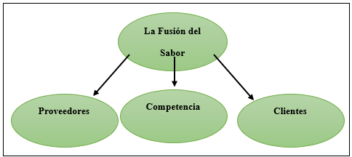
- Microentorno empresarial

Nota. Hace referencia al microentorno empresarial
Competencia directa
La competencia directa del restaurante “La Fusión del Sabor”, son todos aquellos locales que se dediquen a la comercialización de comida en el sector. Se conoce que en el lugar existen aproximadamente unos cinco locales de comida, Las papas locas, las papas del Chambao, Restaurante Shell, Restaurante Esmeraldita y “La Fusión de Sabor”. Este último es el único que ofrece una mezcla de sabores al utilizar productos propios de la Amazonía y la comida rápida tradicional que se oferta.
Competencia indirecta
La competencia indirecta para “La Fusión del Sabor”, son todos aquellos vendedores ambulantes, que existen en el lugar, aquellos que con sus “carritos” ofertan productos relacionados con la comida rápida.
Sustitutos
Como lugares sustitutos se encuentran las tiendas cercanas al local en donde los clientes puedan adquirir alguna bebida y/o snacks.
Proveedores
“La Fusión del Sabor” tiene una lista de proveedores quienes brindan una excelente atención en cada uno de los pedidos, estos proveedores comercializan productos de primera calidad y a precios módicos. En principio se prevé tener tres proveedores, uno que expenda embutidos, otro que expenda bebidas y el último que venda desechables biodegradables y legumbres. Todos estos proveedores serán de la parroquia para con ello dinamizar la economía del sector.

Lista de proveedores
LISTA DE PROVEEDORES
PROVEEDOR | FIABILIDAD Y BENEFICIOS | PRODUCTO
Supermercado Sisa | Variedad de productos y diferentes marcas de embutidos  Lugar céntrico de la parroquia | Embutidos  Pan de hamburguesa
Shell Maxi | Variedad de productos en bebidas y plásticos biodegradables | Bebidas  Plásticos
Legumbres Shell | Variedad de legumbres, frescas y cosechadas orgánicamente | Legumbres  Yuca, plátano, papa china
Nota. Esta tabla hace referencia a la lista de proveedores de “La Fusión del Sabor”

Intermediarios
Como intermediarios el restaurante “La Fusión del Sabor” podrá contar con todos aquellos clientes satisfechos que han logró satisfacer sus necesidades al degustar la gastronomía del lugar, ellos serán quienes se encarguen de publicitar los platos y la oferta gastronómica ofertada.

Clientes
Los clientes “La Fusión del Sabor” son todos quienes deseen disfrutar de una mezcla gastronómica con productos propios de la región amazónica y la tradicional comida rápida mundialmente conocida.
3.5.2 Macroentorno
El macroentorno considerado por el restaurante, son todos aquellos factores que lo rodean y que pueden generar un grado de impacto o de ayuda para el buen desarrollo de sus proyecciones de ventas, entre ellos tenemos: los políticos, económicos, socioculturales y tecnológicos.

Macroentorno

Nota. Hace referencia al macroentorno de “La Fusión del Sabor”

Factor político
Son todos aquellos que tiene que ver con la implementación de políticas públicas en el país y la reglamentación que las entidades ponen para la apertura de locales comerciales como “La Fusión del Sabor”. En fin, es toda norma técnica y reglamentaria que el Estado pone para poder ejercer cualquier actividad. En el caso del restaurante, debe guiarse por la reglamentación del SRI, GAD Municipal, ARCSA y Bomberos.
Factor económico
El factor económico tiene que ver con todo lo referente a los movimientos financieros que existen, en cuanto a Shell, se puede mencionar que la población ocupada corresponde a aquellos funcionaros que laboran en instituciones públicas, en entidades de enseñanza, en ramas afines a la construcción, y en alojamiento y servicios de bebidas (PDOTSHELL,2018), esto quiere decir que existe un movimiento económico considerable en la parroquia, lo que hace que los negocios puedan tener intenciones de sobresalir en el mercado.
Factor sociocultural
Entre los factores que “La Fusión del Sabor” puede identificar en Shell, existen los relacionados a las personas y su identidad religiosa, la creencia y las habilidades personales, estos factores pudieran influir en el desarrollo de actividades del restaurante, sin embargo, los colaboradores y gerente serán respetuosos.
Factor tecnológico
El factor tecnológico en la actualidad es uno de los más influyentes dado su impacto en la sociedad, gracias a este, se pueden promocionar y con ello subir el nivel de ventas del restaurante o a su vez en el ámbito negativo, todo lo contrario, las redes sociales como factor tecnológico será quien figure en el desempeño operativo de “La Fusión del Sabor”.

3.6 Producto y servicio
“La Fusión del Sabor”, tendrá como meta ofertar productos relacionados a la comida rápida tradicional con un plus que será la mezcla de ingredientes de la Amazonía.
3.6.1 Producto esencial
Ofertar comida rápida tradicional con la mezcla de ingredientes amazónicos como plátano, yuca y papa china, en cada uno de las opciones de menú, acorde a la necesidad del cliente.
3.6.2 Producto real
Se considera como producto real al producto final que “La Fusión del Sabor” presente para el deleite del público, uno de ellos será una hamburguesa acompañada de huevos criollos y yucas fritas.
3.6.3 Características
“La Fusión del Sabor” tiene como característica ser un restaurante de comida rápida que oferte esta clase de opciones de menú acompañado de ingredientes propios de la Amazonía, brindando así un valor agregado a cada uno de los productos producidos en la zona. Así como también estar ubicados en la zona céntrica de la parroquia.
3.6.4 Calidad
La calidad de cada uno de los productos se dará a notar en la presentación de los diferentes platos en la carta menú, los ingredientes utilizados serán frescos (en el caso de verduras y legumbres) y se respetará las fechas de caducidad de cada uno de los géneros gastronómicos que se requieran utilizar para la producción final del plato.
3.6.5 Estilo
El estilo del restaurante consiste en brindar una excelente atención al cliente con un producto final altamente representado y valorado en el mercado local. Por otro lado, la capacitación a los colaboradores será constante con ello se motivarán y se producirán mejores resultados.

3.7 Marca
La marca que se decidió utilizar para brindar representación a “La Fusión del Sabor” será las dos letras con las cuales empieza sus nombres LF, seguido del nombre empresarial y un pequeño eslogan que dice “Amazonía y tradición gastronómica” en el cual hace énfasis al ciclo del producto que se da, por ello que el logo está en forma circular, representando un círculo de producción.
- Presentación de la marca


Nota. Hace referencia a la marca que se utilizará
3.7.1 Producto aumentado
El producto aumentado será convertirse en uno de los mejores restaurantes de comida rápida de la localidad que oferte comida rápida con una mezcla de ingredientes amazónicos para darle mayor valor a lo que la Amazonía produce, con ellos se fortalece la cadena de valor a tener a agricultores-productores propios.
3.8.1 Distintivos y uniformes
Lo colores elegidos para “La Fusión del Sabor” serán el rojo para la camiseta, el azul para el pantalón, un mandil negro en el cual vaya el logo de la empresa y los zapatos color negro, la mascarilla será blanca para demostrar la pulcritud de los procesos de producción de alimentos.

- Distintivos y uniformes







Nota. Hace referencia al uniforme empresarial
3.8.2 Materiales de identificación
Los materiales de identificación de “La Fusión del Sabor” serán: un imagotipo, una tarjeta de presentación y hojas membretadas, en cada uno de ellos se instaurará el slogan, direcciones y números telefónicos en los cuales se pueda solicitar información.

- Imagotipo
- Imagotipo

- Tarjetas de presentación

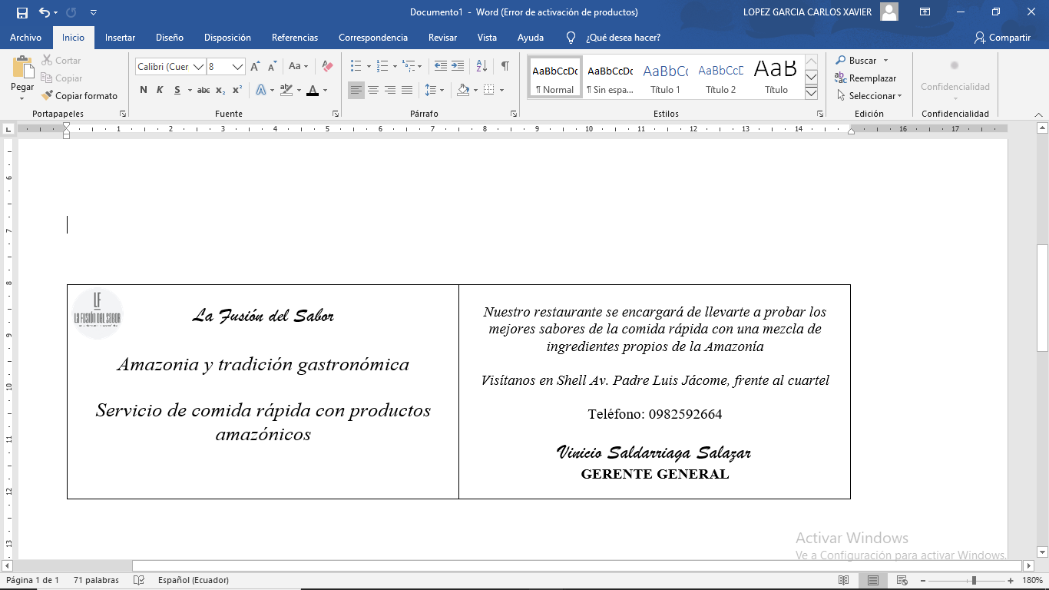
Anverso y reverso de las tarjetas de presentación

Nota. Hace referencia a las tarjetas de presentación de la empresa
- Hojas membretadas
- Hoja membretada de la empresa


3.8.3 Canal de distribución y puntos de ventas
Los canales de distribución serán las redes sociales, dado que es el medio por el cual, se puede llegar a personas, al ser un instrumento de difusión masiva. Se crearán redes sociales como Facebook, Instagram y Twitter, para la promoción de los productos gastronómicos.
- Promoción
Las promociones del restaurante se darán por medio de redes sociales, en ella se compartirán novedades como por ejemplo “martes de dos por uno”, “jueves de bebida gratis” y demás acciones que permitirán fidelizar a clientes y con ello poder tener una clientela más alta.
- Contacto
El contacto de “La Fusión del Sabor” lo podrán obtener a través de sus redes sociales, de las tarjetas y volantes que se pretenden entregar, existirá el número del gerente y la dirección en donde poder realizar consultas, reservaciones y más. Habrá un buzón de mensajes y sugerencias por escrito para poder mantener canales de comunicación efectivos.
- Financiamiento
“La Fusión del Sabor” recurrirá, a través del gerente, a un préstamo bancario para adquirir maquinaria que permitirá realizar un trabajo representativo para satisfacer las necesidades de los clientes, con ello se cubrirán los gastos en sus primeros meses de operación.
3.8.4 Riesgos y oportunidades del negocio
Uno de los principales riesgos del negocio es la competencia desleal, dado que por “ganar” clientes, otras empresas puede ofertar productos parecidos a precios bajos, por lo que no es representativo ni lucrativo para el restaurante. Otro de los riesgos que corre es la delincuencia, si bien es cierto en Shell no se han efectuados actos vandálicos, a nivel de país la inseguridad va en aumento, por lo que sí es un tanto preocupante esta acción.
Las oportunidades de negocio por su parte, será la de dar a conocer que la región amazónica produce frutos y verduras que pueden ser utilizados en la comida rápida, la innovación será la carta de presentación del restaurante, dado que la mezcla de estos ingredientes brinda una opción de satisfacción de cada uno de los clientes.
Fijación de precios

3.9 Fijación de precios por prestación de servicios
La empresa de restauración “La Fusión del Sabor” fija precios de acuerdo al costo de producción, en el que también se consideran los gastos por concepto de ganancias o “utilidad”, estos se utilizarán para los gastos que llegasen a existir.

- Ficha técnica de producción, hamburguesa más yucas
 |  | FICHA TÉCNICA DE PRODUCCIÓN HAMBURGUESA MAS YUCAS
 |  | HAMBURGUESA MAS YUCAS
NOMBRE DEL PRODUCTO: | HAMBURGUESA MAS YUCAS FRITAS |  | Código: LFS - 001
FECHA DE ACTUALIZACIÓN: | 04/02/2022 |  | Gerente: Juan Vinicio Saldarriaga
DETALLE |  | COSTO |  | TOTAL
Hamburguesa |  | $1.25 |  | $1.00
Porción de yucas |  | $0.75 |  | $0.50
Huevo frito criollo |  | $0.50 |  | $0.50
FOTOGRAFÍA |  |  | Total, bruto | $2.00
  Fotografía referencial |  |  | 12% imprevistos | $0.24
 |  |  | Total, neto | $2.24
 |  |  | Gastos Adminis 12% | $0.27
 |  |  | 15% mano de obra | $0.33
 |  |  | Subtotal | $2,84
 |  |  | 12% IVA | $0.34
 |  |  | 12% servicio | $0.34
 |  |  | Total | $3,52
Nota. Esta ficha, hace referencia al valor a cobrar por concepto del producto final

Ficha técnica de producción, Salchiyuca y salchiplatano
 |  | FICHA TÉCNICA DE PRODUCCIÓN SALCHIYUCA Y PLÁTANO
 |  | SALCHIYUCA Y PLÁTANO
NOMBRE DEL PRODUCTO: | SALCHIYUCA Y PLÁTANO |  | Código: LFS-002
FECHA DE ACTUALIZACIÓN: | 04/02/2022 |  | Gerente: Juan Vinicio Saldarriaga
DETALLE |  | COSTO |  | TOTAL
Salchiyuca y plátano |  | $0.80 |  | $0.80
Porción de salchichas |  | $0.20 |  | $0.20
FOTOGRAFÍA |  |  | Total, bruto | $1.00
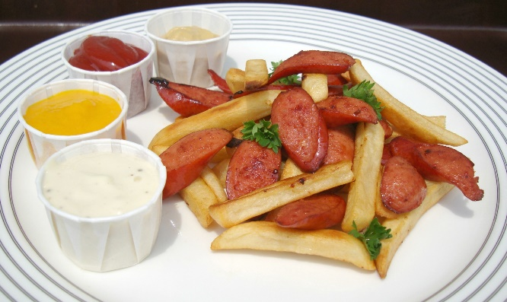  Fotografía referencial. |  |  | 23% imprevistos | $0.05
 |  |  | Total, neto | $1.05
 |  |  | Gastos Admin 12% | $0.12
 |  |  | 12% de mano de obra | $0.12
 |  |  | Subtotal | $1,29
 |  |  | 12% IVA | $0.15
 |  |  | 12% servicio | $0.15
 |  |  | Total | $1,59
Nota. Esta ficha, hace referencia a las Salchiyuca y salchiplatano

3.10 Implementación del negocio
- Arriendo del local
- Arriendo del local
ARRIENDO DEL LOCAL
Pago Mensual | Pago Semestral | Pago Anual
$150,00 | $900,00 | $1.800,00
Nota. La tabla 16 hace referencia al gasto por concepto de arriendo.
- Equipos industriales
- Equipos industriales
EQUIPOS INDUSTRIALES
DESCRIPCIÓN | CANTIDAD | V. UNITARIO | V. TOTAL
Congelador | 1 | $350,00 | $350,00
Freidora | 1 | $210,00 | $210,00
Licuadora semi industrial | 1 | $95,00 | $95,00
Cocina industrial más parrilla | 1 | $265,00 | $265,00
Cilindro de gas | 2 | $47,80 | $95,60
Refrigerador | 1 | $130,00 | $130,00
TOTAL |  |  | $1.145,60
Nota. La tabla hace referencia a la utilización de equipos industriales.
- Equipos de computación
- Equipos de computación
EQUIPOS DE COMPUTACIÓN
DESCRIPCIÓN | CANTIDAD | V. UNITARIO | V. TOTAL
Computador Core i5 | 1 | $580,00 | $580,00
Impresora básica para recibos | 1 | $283,00 | $283,00
TOTAL |  |  | $863,00
Nota. Esta tabla hace referencia a los equipos de computación a utilizar

- Muebles y enseres
- Muebles y enseres
MUEBLES Y ENSERES
DESCRIPCIÓN | CANTIDAD | V. UNITARIO | V. TOTAL
Caunter Cleo (escritorio + caja) | 1 | $280,00 | $280,00
Silla madera | 20 | $5,00 | $100,00
Mesa Madera | 5 | $40,00 | $200,00
Estantería metálica | 2 | $45,00 | $90,00
Plato tendido mediano | 50 | $1,83 | $91,50
Plato tendido grande | 50 | $2,37 | $118,50
Tenedor (6 piezas) | 8 | $4,52 | $36,16
Vasos de gaseosa 8oz (unidad) | 50 | $1,00 | $50,00
TOTAL |  |  | $966,16
Nota. La tabla hace referencia a los cálculos por muebles y enseres

- Equipos industriales de seguridad
- Equipos industriales de seguridad
EQUIPOS INDUSTRIALES DE SEGURIDAD
DESCRIPCIÓN | CANTIDAD | V. UNITARIO | V. TOTAL
Extintor (polvo seco) 10 Lb | 2 | $90,00 | $180,00
Total |  |  | $180,00
Nota. La tabla hace referencia a los equipos industriales de seguridad

- Suministros de oficina
- Suministros de oficina
SUMINISTROS DE OFICINA
DESCRIPCIÓN | CANTIDAD | V. UNITARIO | V. TOTAL
Rollos de papel térmico | 10 | $1,45 | $14,50
Grapadora | 1 | $4.50 | $4,50
Grapas (caja) | 1 | $1.15 | $1,15
Esferos BIC (rojo, azul, negro) | 3 | $0.40 | $1,20
Perforadora | 1 | $5.00 | $5,00
Tijera | 1 | $0.45 | $0,45
Cinta adhesiva | 1 | $0.45 | $0,45
TOTAL |  |  | $27,25
TOTAL, ANUAL |  |  | $327,00
Nota. La tabla hace referencia a los valores por concepto de suministros de oficina.

- Servicios básicos

Servicios básicos
SERVICIOS BÁSICOS
DESCRIPCIÓN | Pago Mensual
Agua | $30,00
Luz | $40,00
Teléfono | $15,00
Internet | $18,00
TOTAL | $103,00
TOTAL, ANUAL | $1.236,00
Nota. Esta tabla, hace referencia a los gastos por servicios básicos
- Materiales de limpieza

Materiales de limpieza
MATERIALES DE LIMPIEZA
DESCRIPCIÓN | CANTIDAD | V. UNITARIO | V. TOTAL
Escoba de cerda pequeña | 3 | $3,50 | $10,50
Pala de recolección de basura | 2 | $2,50 | $5,00
Jabón líquido manos 1 Gal | 2 | $5,23 | $10,46
Papel higiénico industrial | 4 | $2,75 | $11,00
Toalla de papel | 10 | $1,63 | $16,30
Fundas para recolectar basura paquete | 10 | $0,90 | $9,00
Tachos recolectores de basura | 6 | $14,48 | $86,88
Desinfectante liquido (galón) | 3 | $10,68 | $32,04
Detergente liquido (galón) | 3 | $7,00 | $21,00
TOTAL |  |  | $202,18
TOTAL, ANUAL |  |  | $2.426,16
Nota. La tabla, hace referencia a los gastos por concepto de materiales de limpieza

3.11 Estudio arquitectónico
El estudio arquitectónico de “La Fusión del Sabor” es la distribución de las mesas, los servicios y área de ventas y pagos.

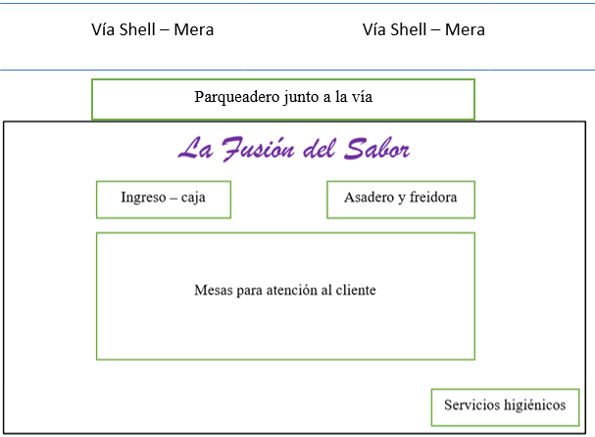
Estudio arquitectónico

Nota. El gráfico hace referencia a la ubicación de las diferentes áreas de trabajo de la empresa

PROCESO DERECHO EMPRESARIAL
“La Fusión del Sabor”, basa sus principios de legalidad en la constitución de la empresa acorde a la reglamentación vigente en el país, puesto que es la única forma de empezar un negocio de manera responsable. El Ecuador tiene una reglamentación que permite el funcionamiento empresarial acorde a las normas políticas y públicas vigentes, de esta forma se tiene los siguientes:
El Servicio de Rentas Internas (SRI)
El Servicio de Rentas Internas (SRI), exige los siguientes trámites para abrir un restaurante:
- Identificación del tipo de contribuyentes, La Fusión del Sabor, será un restaurante dirigido por una persona natural.
- Presentación de documentos personales; cedula de identidad, papeleta de votación,
- Solicitud de inscripción y actualización general del Registro Único de Contribuyentes (RUC) sociedades, sector privado y público.
- Declaración de impuestos.
- Pago de impuestos
Patente Municipal
El Gobierno Autónomo Descentralizado Municipal del Cantón Mera, (GADM, 2022) requiere de la presente documentación para otorgar la patente municipal por primera vez:
- Certificado de no adeudar al municipio
- Copia del nombramiento del representante legal en caso de ser requerido
- Copia del RUC actualizado
- Certificado de uso de suelo
- Formulario de patente municipal
- Copia de la escritura de constitución de la empresa
- Copia del contrato de arrendamiento en caso de ser arrendatario
- Copia del impuesto predial (si es propio)
- Copia del permiso de funcionamiento del cuerpo de bomberos
- Planilla de servicios básicos
- En caso de tener RUC traer declaración de impuesto a la renta del ejercicio
IESS (Instituto Ecuatoriano de Seguridad social)
El Instituto Ecuatoriano de Seguridad Social (IESS), requiere la presentación de los siguientes requisitos para un nuevo negocio:
- Registrarse en el IESS como empleador
- Ingresar datos personales, incluyendo el RUC, nombre de la empresa y sector al que pertenece.
- Ingresar demás datos obligatorios de la página
- Terminar el registro patronal, imprimir la solicitud de clave y el acuerdo de uso de la información.
- Acercarse a las oficinas del IESS, portando los documentos para obtener la clave patronal.

- PROCESO DE IMPACTO AMBIENTAL Y SOCIAL

5.1 Objetivo de área
“La Fusión del Sabor”, contará con estrategias ambientales acorde a la normativa legal vigente, con ello, se podrá realizar acciones de “separación” de productos que no puedan ser reutilizados ni tratados como orgánicos, como por ejemplo el aceite, se dará un tratamiento especial para evitar la contaminación que este puede llegar a producir al no darle un proceso adecuado.
Con respecto a los demás implementos necesarios para complementar el proceso de venta de comida rápida, se debe manifestar que los artículos serán de materiales biodegradables, con el fin de evitar un fuerte impacto al ambiente.

Impacto ambiental
Identificación de impactos ambientales de “La Fusión del Sabor”
Con respecto a los impactos ambientales que probablemente puede causar “La Fusión del Sabor”, estarán la contaminación por desechos plásticos que pueden producir con la venta de comida rápida para llevar, respecto a esto se debe recalcar que, estos artículos serán biodegradables, lo que hace que se puedan descomponer por la acción de microrganismos como hongos y bacterias.
Otro de los probables factores, es la contaminación con residuos provenientes de los restos de la comida, por lo que “La Fusión del Sabor” recolectará estos restos en envases plásticos y se dará el tratamiento acorde a la necesidad que pudiera existir.

Evaluación ambiental

 |  |  | OBTECIÓN DE PRODUCTOS PARA “LA FUSION DEL SABOR” |  | PROCESO DE VENTA
Magnitud: Grande 10 Mediano 5 Pequeña 1 | ACTIVIDADES  IMPACTO |  | Compra de ingredientes  orgánicos a proveedores | Compra de ingredientes  embutidos | Compra de desechables | Compra de fundas  biodegradables | Total | SUMAORIA NEGATIVOS | SUMATORIA POSITIVOS
A. Características físicas y químicas | 1. Tierra | Suelos | 0 0 | 0 0 | 3 0 | 3 0 | 6 0 | 0 | 6
C. Factores culturales | 3. Facilidades y actividades humanas | Manejo de residuos | 0 0 | 0 3 | 0 5 | 5 0 | 13 0 | 0 | 13
Nota. Hace referencia a la tabla de medición de impacto ambiental de “La Fusión del Sabor”

Medidas para contrarrestar los impactos generados por “La Fusión del Sabor”
“La Fusión del Sabor” requiere tomar medidas acordes a los impactos ambientales que se han encontrado en la matriz de Leopold, se debe destacar que esta empresa no genera grandes impactos, sin embargo, lo que puede llegar a producir se lo debe mitigar con la inclusión y adaptación de probables impactos.

Con respecto a las características físicas y químicas, “La Fusión del Sabor”, encontró que con un grado 3, la compra de desechables puede causar impactos ambientales, al tener la presencia de plásticos causarían daños en el medio ambiente, como estrategia o medidas para contrarrestar este impacto, se adquirirá platos, cucharas y vasos biodegradables, con ello el tiempo de destrucción en el medio será menor comparado al normal.

En lo concerniente al manejo de residuos, de igual forma, podrá tener un gran impacto si no se da un buen tratamiento, por ello, “La Fusión del Sabor”, instaurará métodos de clasificación de desechos y reciclaje, para darle el proceso adecuado a la basura que no se la pueda reutilizar, pero que seguramente se la pueda reciclar.

Impacto social
Igualdad de género
La igualdad de género, hace referencia a aquella igualdad y responsabilidad más las oportunidades que todas las personas puedan tener, es decir, hombres y mujeres, en este caso, “La Fusión del Sabor”, respetará este principio y contratará en números iguales a las personas quienes colaboren en el restaurante.
Generar empleo
“La Fusión del Sabor”, lastimosamente no podrá generar fuentes de trabajo superiores a cuatro puestos de forma directa; sin embargo, de forma indirecta espera poder llegar a una decena, dado que, se buscará adquirir los productos a distintos proveedores para dinamizar la economía y dar una oportunidad de mejoría a cada uno de los emprendimientos relacionados con “La Fusión del Sabor”
Atracción de empleados
“La Fusión del Sabor”, busca ser atrayente a varias personas que deseen convertirse en colaboradores, a través de un sistema organizacional de motivación laboral, es decir, se proporcionará cursos de capacitación constante, un tratamiento responsable desde el gerente, el cual respetará todos los beneficios inscritos en la ley, se procederá con un pago acorde al salario básico unificado y todo lo que esto implica.

PROCESO FINANCIERO

6.1. Introducción
El proceso financiero de “La Fusión del Sabor”, es un análisis de todo el concepto económico que la empresa debe producir para iniciar con sus operaciones, de esta forma se tiene presente lo siguiente.
  - Activos Fijos
“La Fusión del Sabor”, ha visto necesario crear una lista de activos fijos, mismos que reflejan el valor general con el que tiene que contar para iniciar las operaciones gastronómicas, estos activos son aquellos bienes que pueden ser contabilizados y son divididos en muebles y enseres, equipos y maquinarias, equipos de computación y equipos de seguridad.

Activos Fijos
ACTIVOS FIJOS
Muebles y enseres | $966,16
Equipos y Maquinarias | $1.145,60
Equipos de Computación | $863,00
Equipos de seguridad | $180.00
Total | $3.154,76

Nota: Hace referencia a los activos fijos de la empresa

6.3. Activos diferidos
El consumo que se realiza por concepto de apertura de la empresa como permisos de funcionamiento, patentes, y gastos por documentos legales son considerados como activos diferidos, “La Fusión del Sabor” considera necesario poner un rubro de trescientos cincuenta dólares para este detalle.

Activos diferidos
ACTIVOS DIFERIDOS
Gastos legales | $150.00
Permisos funcionamiento | $50.00
Patentes municipales | $150.00
Total | $350.00

Nota: Hace referencia a los activos diferidos de la empresa gastronómica

6.5. Capital de trabajo
La cantidad de recursos que se prevén invertir en “La Fusión del Sabor” son considerados como “capital de trabajo”, estos sirven netamente para tener conocimiento claro de lo que la empresa necesita para iniciar operaciones, entre los cuales se tiene:

Capital de trabajo
CAPITAL DE TRABAJO
Costo de materia prima | $500,00
Servicios básicos | $309,00
Sueldos y salarios | $6.504,08
Gastos publicidad | $75,00
Total, gasto trimestral | $7.388,08
Nota: Hace referencia al capital de trabajo de “La Fusión del Sabor”
6.6. Inversión Total
La inversión total del restaurante de comida rápida se obtiene al sumar la cantidad de los activos fijos más los activos diferidos y el capital de trabajo.

Detalles de inversión
TOTAL, DE INVERSIÓN
Total, Activos Fijos | $3.154,76
Total, Activos Diferidos | $350,00
Total, Capital de Trabajo | $8.736,37
Total | $12.241,13

Nota: Hace referencia al capital total de inversión de “La Fusión del Sabor”

Sueldos
Los sueldos son aquellos rubros a pagar a cada uno de los colaboradores de la empresa, el restaurante con el fin de seguir las normas que rigen en el país, cancelará los servicios acordados más los beneficios que la ley otorga.

Sueldos
CARGOS | Nro. | Sueldo  Total | Anual | Aporte IESS  Patronal (11,15%) | Aporte IESS  Personal (9,45%) | Costo Anual USD
Gerente chef | 1 | $ 550,00 | $6.600,00 | $ 623,70 | $ 801,90 | $ 6.778,20
Cocinero | 1 | $ 420,00 | $5.100,00 | $ 481,95 | $ 619,65 | $ 5.237,70
Ayudante de cocina | 1 | $ 425,00 | $5.100,00 | $ 481,95 | $ 619,65 | $ 5.237,70
Mesero | 1 | $ 425,00 | $5.100,00 | $ 481,95 | $ 619,65 | $ 5.237,70
TOTAL | 4 | $1.825,00 | $21.900,00 | $ 2.069,55 | $ 2.660,85 | $ 22.491,30

Nota. La tabla hace referencia a los sueldos de los colaboradores de “La Fusión del Sabor”

- Decimos
CARGOS | Décimo  Tercero | Décimo  Cuarto | Total
Gerente chef | $ 550,00 | $ 425,00 | $ 975,00
Cocinero | $ 425,00 | $ 425,00 | $ 850,00
Ayudante de cocina | $ 425,00 | $ 425,00 | $ 850,00
Mesero | $ 425,00 | $ 425,00 | $ 850,00
TOTAL | $ 1.825,00 | $ 1.700,00 | $ 3.525,00
Nota. Hace referencia a los décimos a cobrar por parte de los colabores de “La Fusión del Sabor”
La suma total por concepto de sueldos más decimos anuales asciende a: $ 26.016,30, (Veinte y seis mil dieciséis con treinta)

Depreciación activos fijos
Por concepto de depreciación de activos fijos la empresa considera a todos los bienes muebles tangibles que posea, mismos que irán perdiendo valor monetario a lo largo del tiempo, es decir de acuerdo a la naturaleza de cada uno de ellos, tendrán porcentajes que no deben exceder para que este gasto se convierta en deducible:
- Instalaciones, maquinarias, equipos y muebles 10% anual.
- Vehículos, equipos de transporte y equipo caminero móvil 20% anual.
- Equipos de cómputo y software 33,33% anual
- Depreciación de activos fijos
DEPRECIACIÓN ACTIVOS FIJOS
DETALLE | CANTIDAD | % DEPRECIACIÓN | DEPRECIACIÓN
Equipos, maquinaria, muebles y enseres | $1325,6 | 10% | $132,56
Equipos de computación | $863,00 | 33% | $287,64
Equipos industriales | $966,16 | 10% | $96,62
TOTAL, DEPRECIACION DE ACTIVOS FIJOS |  |  | $516,81

Nota. Hace referencia a la depreciación de activos fijos de la empresa

Amortizaciones
La amortización empresarial bien se podría definir como aquel rubro que, utilizado por concepto de constitución empresarial, misma que se devaluara de acuerdo al porcentaje marcado de acuerdo a la siguiente tabla.
- Amortizaciones
AMORTIZACIONES
PORCENTAJE DE AMORTIZACIÓN
Gastos de constitución de la empresa | $350,00 | 20% | $70,00
Nota. Hace referencia a la amortización empresarial

6.10. Tabla de amortización
“La Fusión del Sabor” previo a iniciar las operaciones de venta de comida rápida con ingredientes amazónicos, adquiere un préstamo bancario, mismo que deberá ser pagado acorde a los lineamientos de la entidad prestamista, en este caso, se accedió a un préstamo de $6.000, 00 (seis mil dólares) al 14% de interés anual y por un lapso de 5 años, la tabla de amortización refleja los siguientes datos:

Tabla de amortización
TABLA DE AMORTIZACIÓN
MONTO | $6,000.00
TASA | 14%
PLAZO | 5 años
PERIÓDO | DIVIDENDO | PAGO INTERES | PAGO CAPITAL | SALDO
0 | - | - | - | $ 6.000,00
1 | $ 1.747,70 | $ 840,00 | $ 907,70 | $ 5.092,30
2 | $ 1.747,70 | $ 712,92 | $ 1.034,78 | $ 4.057,52
3 | $ 1.747,70 | $ 568,05 | $ 1.179,65 | $ 2.877,87
4 | $ 1.747,70 | $ 402,90 | $ 1.344,80 | $ 1.533,07
5 | $ 1.747,70 | $ 214,63 | $ 1.533,07 | $ -
Nota. Es la tabla de amortización por préstamo de la empresa

6.11. Estructura capital
El restaurante ha visto la necesidad de identificar la estructura capital con la que cuenta para ejercer sus actividades, están son el resultado de la identificación del capital propio más el capital financiero, se presenta el siguiente detalle:
- Estructura de capital.
ESTRUCTURA DE CAPITAL
 |  | Estructura | Costo | TD
Capital Propio | $6.241,13 | 51% | 13% | 6,6%
Capital Financiero | $6.000,00 | 49% | 14% | 6,9%
Total | $12.241,13 | 100% |  | 13,5% | TMAR
Nota. Refiere a la estructura de capital de la empresa

6.12. Punto de equilibrio
Con respecto al análisis del punto de equilibrio, la empresa tiene en consideración que el resultado que arroje este ejercicio será uno de los más claros panoramas para iniciar sus operaciones gastronómicas, en este apartado se consideran algunas aristas como las que se detallan a continuación:

Costos fijos
COSTOS FIJOS
Arriendo | $150
Materia prima | $166,67
Sueldos | $2.168,03
Servicios Básicos | $103.00
Total | $2.587,70

Nota. Hace referencia a los costos fijos de la empresa

El margen de contribución de la empresa, es aquel valor monetario obtenido al realizar la resta del valor final de la venta de un producto menos el valor bruto, para poder conocer cuál es el margen de ganancia que tiene por este concepto.

Margen de contribución
La Fusión del Sabor Margen de contribución por hamburguesa más yucas
Precio hamburguesa más papas | $3,52
Costo hamburguesa más papas | $2,00
Ganancia | $1,52 | MARGEN DE CONTRIBUCIÓN
Nota. Hace referencia al margen de contribución de la empresa gastronómica
Ahora bien, para el verdadero análisis del punto de equilibrio de la empresa, se considerará la suma de la suma de los costos más los gastos que produciría la empresa en los comienzos de su operación, con esto se puede notar si es viable o no las acciones de producción.

Punto de equilibrio
 | NÚMERO | VALOR | TOTAL
VENTA | 1825 | $3,52 | $6.424,00
COSTO | 1825 | $2,00 | $3.650,00
GASTO |  |  | $2.774,00
PUNTO DE EQUILIBRIO |  |  | 0

Nota. Hace referencia al punto de equilibrio de la empresa gastronómica
Para la proyección de ventas que serán necesarias para mantener el negocio, la empresa debe realizar un total de 2100 ventas por mes, lo que equivaldría a 67 ventas diarias para poder obtener buenos resultados, se explica la operación en la siguiente tabla

- Ventas proyectadas
VENTAS PROYECTADAS
NÚMERO | VALOR | TOTAL
2100 | $7.392,00 | $88.704,00 | VENTAS
2100 | $4.200,00 | $50.400,00 | COSTO

Nota. Hace referencia al total de ventas proyectadas de “La Fusión del Sabor”

6.13. Costo de ventas
Los costos de ventas son todos aquellos valores representativos para la empresa en los próximos 5 años, para este cálculo se debe tomar en consideración el valor del crecimiento país mismo que se encuentra al 1%, se tiene los siguientes resultados:
- Costo de ventas.
COSTO DE VENTAS
 | 0 | 1 | 2 | 3 | 4 | 5
VENTAS |  | 88704,00 | 91373,99 | 94124,35 | 96957,49 | 99875,91
COSTO DE VENTAS |  | 50400,00 | 51917,04 | 53479,74 | 55089,48 | 56747,68
UTILIDAD BRUTA EN VENTAS |  | 38304,00 | 39456,95 | 40644,60 | 41868,01 | 43128,23
GASTOS ADMINISTRATIVOS |  | 26016,30 | 26799,39 | 27606,05 | 28436,99 | 29292,95
SERVICIOS BÁSICOS |  | 1236,00 | 1273,20 | 1311,53 | 1351,00 | 1391,67
MATERIAL OFIC. Y LIMPIEZA |  | 327,00 | 336,84 | 346,98 | 357,43 | 368,18
ALQUILER |  | 1440,00 | 1483,34 | 1527,99 | 1573,99 | 1621,36
PUBLICIDAD |  | 150,00 | 154,52 | 159,17 | 163,96 | 168,89
DEPRECIACIONES |  | 1800,00 | 1854,18 | 1909,99 | 1967,48 | 2026,70
AMORTIZACIONES |  | 516,81 | 516,81 | 516,81 | 516,81 | 516,81
UTILIDAD OPERATIVA |  | 70,00 | 70,00 | 70,00 | 70,00 | 70,00
GASTOS FINANCIEROS |  | 8187,89 | 8452,00 | 8724,07 | 9004,33 | 9293,02
UTILIDAD ANTES DE IMPUESTOS |  | 840,00 | 712,92 | 568,05 | 402,90 | 214,63
BASE IMPOSITIVA |  | 7347,89 | 7739,08 | 8156,02 | 8601,43 | 9078,39
UTILIDAD NETA |  | 2663,61 | 2805,42 | 2956,56 | 3118,02 | 3290,92
Nota. Hace referencia al total del costo de ventas de la empresa gastronómica

6.14. Flujo de caja
El flujo de caja son todos aquellos recursos que se proyectará a obtener en relación a la cantidad de ventas que se deben realizar en un tiempo determinado, se consideró para esto un lapso de 5 años en el cual se debe obtener liquidez, se planteó la siguiente tabla:
- Flujo de caja
FLUJO DE CAJA
 | 0 | 1 | 2 | 3 | 4 | 5
UTILIDAD OPERATIVA |  | 8187,89 | 8452,00 | 8724,07 | 9004,33 | 9293,02
DEPRECIACIÓN |  | 516,81 | 516,81 | 516,81 | 516,81 | 516,81
AMORTIZACIÓN |  | 70,00 | 70,00 | 70,00 | 70,00 | 70,00
- BASE IMPOSITIVA |  | 2663,61 | 2805,42 | 2956,56 | 3118,02 | 3290,92
- GASTOS FINACIEROS |  | 840,00 | 712,92 | 568,05 | 402,90 | 214,63
- PAGO CAPITAL |  | 907,70 | 1.034,78 | 1.179,65 | 1.344,80 | 1.533,07
= FLUJO NETO DE CAJA | -12241,13 | 4.363,39 | 4.485,70 | 4.606,63 | 4.725,43 | 4.841,22
Nota. Hace referencia al total del flujo de caja de la empresa gastronómica

6.15. Cálculo del TIR y el VAN
Es necesario conocer la Tasa Interna de Retorno (TIR) y el Valor Actual Neto (VAN), para con ello observar los valores reales de la factibilidad o no de la empresa, se los formulan por separado.

6.15.1. VAN (Valor Actual Neto)
El Valor Actual Neto, es aquel valor de inversión relacionado con los cobros y pagos de la empresa, a través de él, se puede analizar la ganancia o pérdida del restaurante.

6.15.2. TIR (Tasa Interna de Retorno)
La Tasa Interna de Retorno, es considerada como aquella rentabilidad que la empresa poseerá al realizar una inversión, de igual forma, este ejercicio permitirá a la empresa analizar si será rentable o no sus operaciones a futuro.
- VAN/ TIR
CALCULO DEL TIR Y EL VAN
VAN | 3.891,76
TIR | 25,00%
TMAR | 13,49%
Nota. Hace referencia al cálculo del VAN y el TIR
Al término del análisis se reciben los siguientes resultados, el VAN es superior a “0” al tener como cantidad $3.891,76 dólares, tomando un aspecto positivo. El TIR (25,00%) supera con más 10 puntos porcentuales al TMAR (13,49%), lo que hace factible, dado que demuestra una superioridad y por ende generaría una ganancia para el restaurante “La Fusión del Sabor”.

CONCLUSIONES Y RECOMENDACIONES

7.1 Conclusiones
El presente trabajo investigativo concluye que, “La Fusión del Sabor” es un restaurante de comida rápida ubicada en Shell, mismo que unifica sabores con productos propios de la zona más lo tradicional de la comida rápida.
Se concluye que es necesario seguir cada uno de los pasos para la legalización correcta de una empresa, en el caso de “La Fusión del Sabor” se realizan los trámites correspondientes bajo la normativa legal vigente para la obtención de permisos necesarios previo a su funcionamiento.
Una vez analizado los distintos puntos en cada uno de los capítulos, se llega a la conclusión de que el VAN es superior a “0” al tener como cantidad $3.891,76 dólares, tomando un aspecto positivo. El TIR (25,00%) supera con más 10 puntos porcentuales al TMAR (13,49%), lo que hace factible, dado que demuestra una superioridad y por ende generaría una ganancia para el restaurante “La Fusión del Sabor”

7.2 Recomendaciones
Como una de las recomendaciones que se puede efectuar al término de este trabajo es que, la unificación de esta clase de productos amazónicos con lo tradicional de la comida rápida, demuestra un interés por querer contribuir con la matriz productiva de la zona y la consolidación de fuentes de trabajo.
Se puede recomendar la realización de un plan de marketing y publicidad para la empresa, ya que, “La Fusión del Sabor” se convertirá en un punto estratégico para la venta de comida rápida fusionados con productos propios de la zona, al estar ubicados en la parte céntrica de la parroquia.
Finalmente se recomienda seguir con el debido proceso a la hora de realizar una constitución de alguna empresa, al ser esta la única garantía para el fortalecimiento empresarial, podrá ser reconocida por las entidades rectoras una vez que se desarrollen correctamente los procesos de constitución siguiendo los pasos correctos a medida de la legalización.

7.3 Anexos
Encuesta aplicada
Encuesta de aplicación para medir el nivel de conocimiento del consumidor con respecto a la comida rápida ofertada en la parroquia Shell.
Objetivo: Conocer sobre la importancia de la comida rápida fusionada con productos de la Amazonía ecuatoriana en la parroquia Shell del Cantón Mera, Provincia de Pastaza.
Indicaciones: Lea detenidamente cada una de las interrogantes y conteste con la veracidad del caso, esto ayudará al investigador a cumplir con los objetivos planteados.
- Elija su género
Masculino
Femenino
Otro
- Habita en la parroquia Shell del cantón Mera
Si
No
- Elija su rango de edad
15 a 25
26 a 36
Mas de 37
- Ha probado alguna vez comida rápida
Si
No
- Considera que el lugar donde comió fue:
Bueno
Regular
Malo
- Puede recomendar el último lugar donde degustó comida rápida
Si
No
- Le gustaría probar comida rápida fusionado con productos de la Amazonía ecuatoriana
Si
No
- Degustaría usted una hamburguesa con yucas fritas o plátano frito
Si
No
- Cree que en Shell pueda funcionar un local de comida rápida
Si
No
- ¿Cuál es el nivel de importancia en temas de bioseguridad en los locales de comida rápida?
Muy Importante
Importante
Poco importante
¡Gracias!

Anexo 2
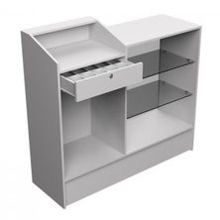

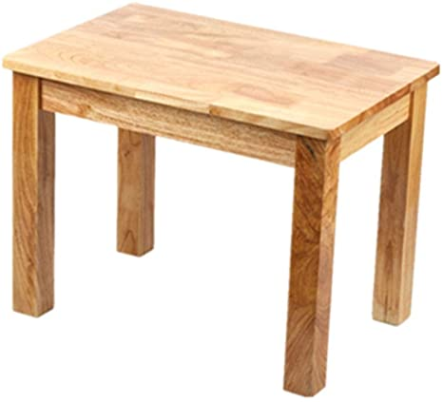
Muebles y enseres
Caunter Cleo (escritorio + caja)
valorado en $ 280 dólares

Silla de madera X 20 valorado en $ 100 dólares

Mesa de madera X 5 valorado en $ 200 dólares

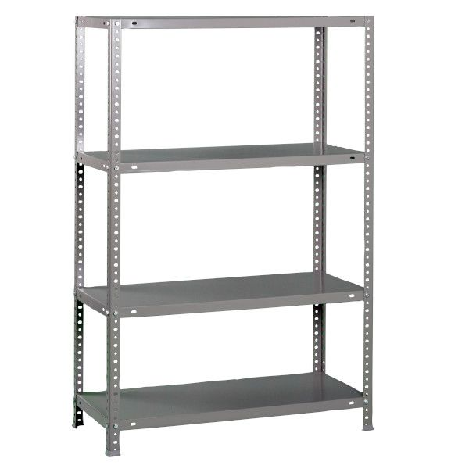
Estantería metálica X 2 valorado en $ 90 dólares


Plato tendido mediado X50 valorado en $ 91.50 dólares


Plato tendido grande X50 valorado en $ 118.50 dólares

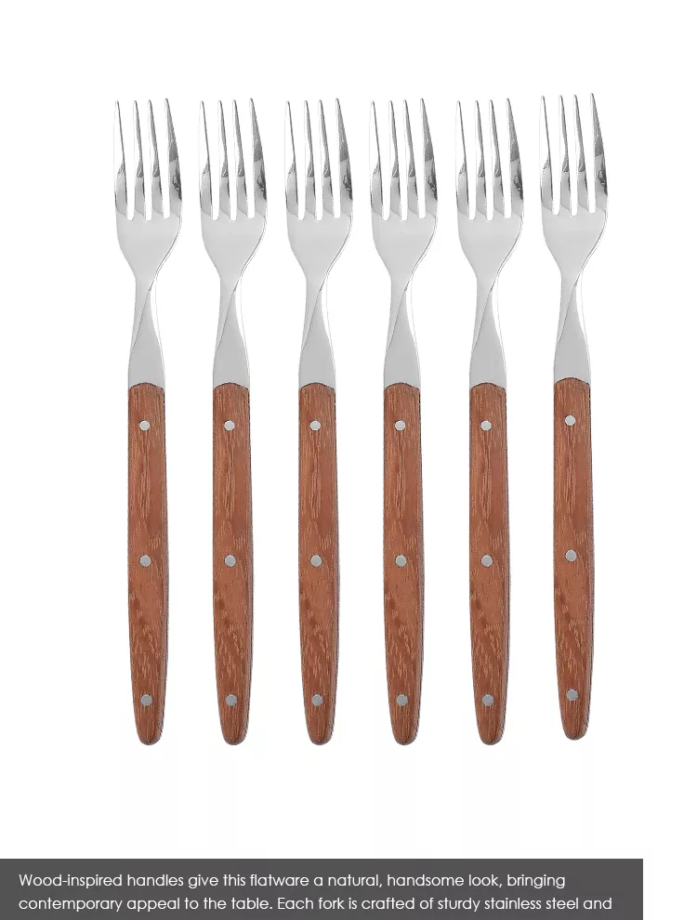


Tenedor seis piezas X8 valorado en $ 36.16 dólares

Vasos de cristal X8 valorado en $ 16.00 dólares

Equipos de computación
Computador Core i5 valorado en $ 850.00 dólares

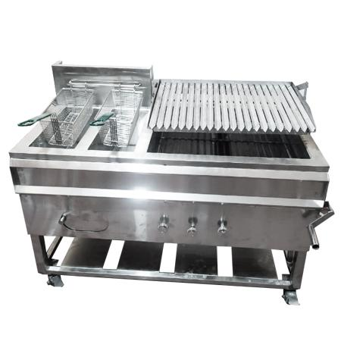
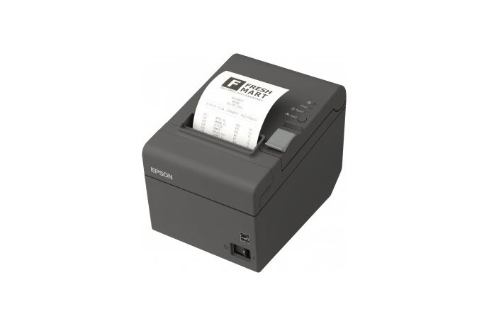
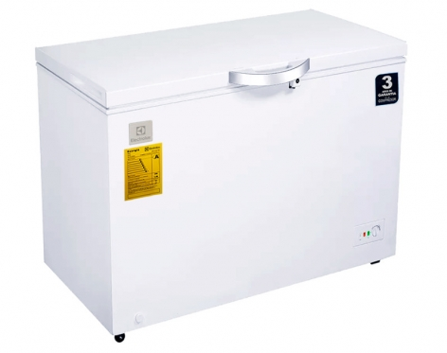
Impresora para recibos valorado en $ 283.00 dólares

Equipos industriales
Congelador valorado en $ 350.00 dólares

Freidora valorada en $ 210.00 dólares

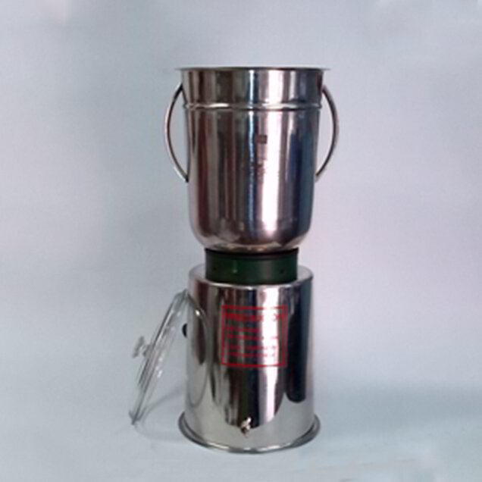
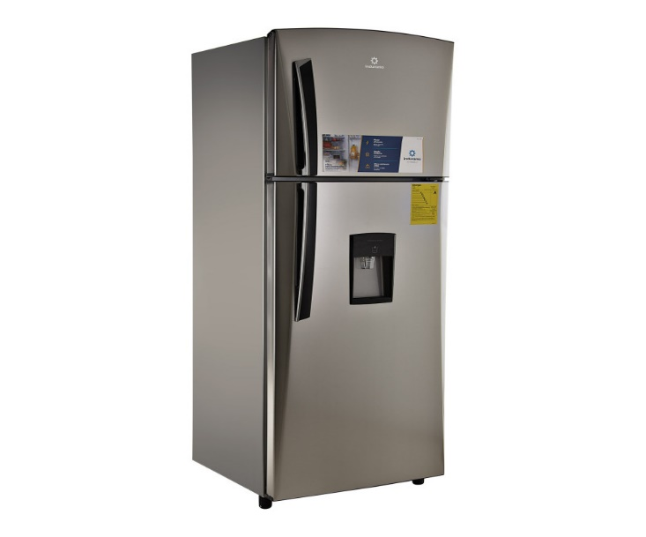
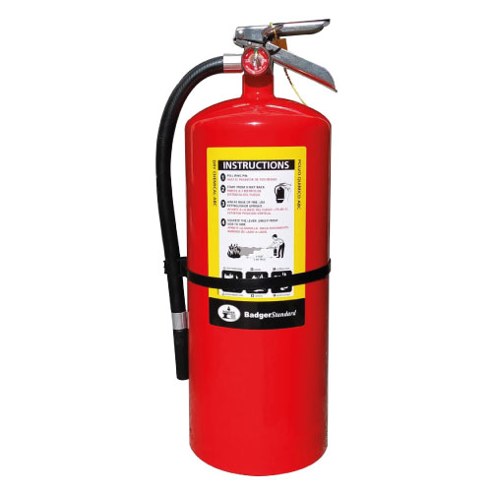
Licuadora semi industrial valorada en $ 210.00 dólares

Refrigerador valorado en $ 130.00 dólares.

Extintor valorado en $ 18.00 dólares

El volquetero es un plato tradicional de la ciudad de Puyo en la provincia de Pastaza, en su presentación consta de chochos, tostado, chifles, curtido, atún y limón.
Refiere a como son conocidos los pobladores de la parroquia Shell, en el cantón Mera, provincia de Pastaza.
Es el rango de edad que prevaleció sobre los demás. (Ver Gráfico 6)
Los gastos administrativos y el porcentaje respecto a imprevistos, hacen referencia a los costos indirectos de fabricación
Los gastos administrativos y el porcentaje respecto a imprevistos, hacen referencia a los costos indirectos de fabricación
Las compras de estos suministros se los hará de forma trimestral
Las compras de material de limpieza se harán de forma trimestral
TMAR: Tasa mínima aceptable de rendimiento

